**OA测试报告**

**--王浩馨**

1. 引言 2

1.1标识符 2

1.2编写目的 2

1.3项目背景 2

1.4相关定义 2

2. 摘要 3

2.1测试项目 3

2.2环境 3

2.3 参考资料 3

3. 差异 4

3.1商定的区域 4

3.2偏差的原因 4

3.3变更请求/增加请求 4

4. 综合评估 4

4.1评估质量和有效性 4

4.2 评估测试覆盖率 4

5. 结果摘要 5

5.1事故总数 5

5.2严重性和优先级 6

5.3受成本/故障影响 6

6. 评估 7

7. 限制 8

7.1不完整或者部分功能 8

7.2 去掉的功能 8

7.3失败的可能性 8

7.4高风险或中等区域 8

7.5质量好的区域或功能 8

8. 活动总结 8

# 引言

## 1.1标识符

禅道9.8.1

Jdk9.0

Mozilla Firefox 56.0

## 1.2编写目的

为了发现和报告OA协同办公系统的错误和缺陷，为纠正系统存在的质量问题提供依据，也确保软件的系统满足设计要求，满足组织的日常管理和需求。

1.3项目背景

本项目由2016级测试方向火箭队小组共同合作完成。该项目是面向组织的日常运作和管理，员工及管理者使用频率最高的应用系统，为公司管理员工，和员工自身管理等提供一个系统化服务。主要推行一种无纸化办公模式。

1.4相关定义

测试报告：是把测试的过程和结果写成文档，对发现的问题和缺陷进行分析，为纠正软件存在的质量问题提供依据，同时为软件验收和交付打下基础。

测试流程：需求分析，测试计划，测试用例，测试报告。

Bug:系统中隐藏着一些未被发现的缺陷和问题统称为bug（漏洞）

# 摘要

2.1测试项目

本项目名称为天生创想OA协同办公软件，该系统为一款办公软件，总体分为六大部分，为个人桌面，个人办公，行政办公，人力资源，知识交流，系统设置。该软件提供了员工考勤，工作安排以及工作完成情况，人力资源情况，以及公司会议等一些管理功能。

2.2环境

Win10 Edge 浏览器，office办公软件，有jdk配置且可以连接到服务器

## 2.3 参考资料

《OA协同需求说明书.doc》

《OA测试计划.doc》

《OA测试用例.xls》

# 差异

3.1商定的区域

个人桌面板块，个人办公板块，行政办公板块，人力资源板块，知识交流板块，系统设置板块

3.2偏差的原因

实际与需求存在差异，系统在各个浏览器中存在的差异，网络环境不同存在差异，人工操作带来的差异

3.3变更请求/增加请求

无变更请求

# 综合评估

4.1评估质量和有效性

OA协同办公系统经过测试，软件界面基本完善，基本满足组织日常运行和管理，易用性较强，满足用户需求，可以投入使用

4.2 评估测试覆盖率

|  |  |  |  |
| --- | --- | --- | --- |
| **测试板块** | **用例个数** | **执行个数** | **未执行个数** |
| **个人桌面** | **18** | **17** | **1** |
| **个人办公上** | **48** | **48** | **0** |
| **个人办公下** | **53** | **53** | **0** |
| **行政办公** | **28** | **28** | **0** |
| **人力资源** | **22** | **22** | **0** |
| **知识交流** | **44** | **44** | **0** |
| **系统设置** | **29** | **29** | **0** |
| **总数** | **242** | **241** | **1** |

测试覆盖率=241/242*100%=99.6%

# 结果摘要

5.1事故总数

**事故总数为65个**

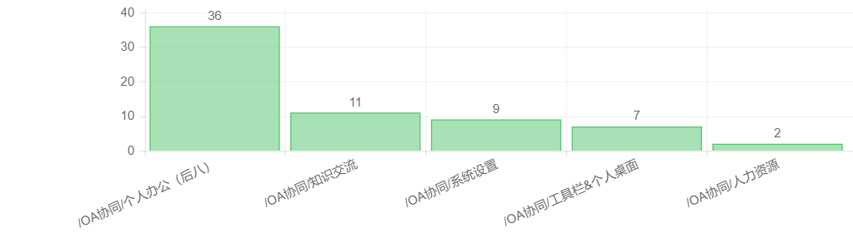

**Bug类型分为代码错误，标准规范，设计缺陷，安全相关，界面优化，性能问题，其他。**

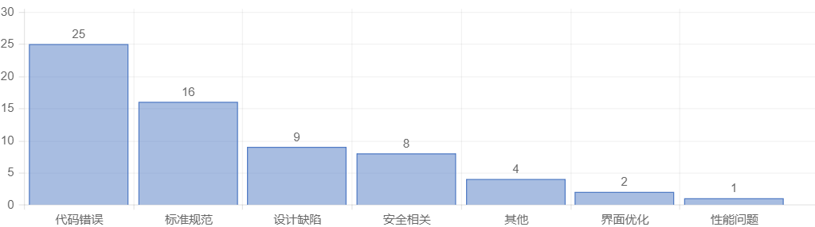

5.2严重性和优先级

Bug严重级别分为4级，严重：是最危险的级别；高：指产品不能按照正常的需求那样运行；中等：这种缺陷对应用程序的性能没有影响。低：这种不会影响到产品的需求。通过严重性的高低来决定优先级。越严重优先级越高，Bug级别越低，优先级越低。

**Bug严重程度统计**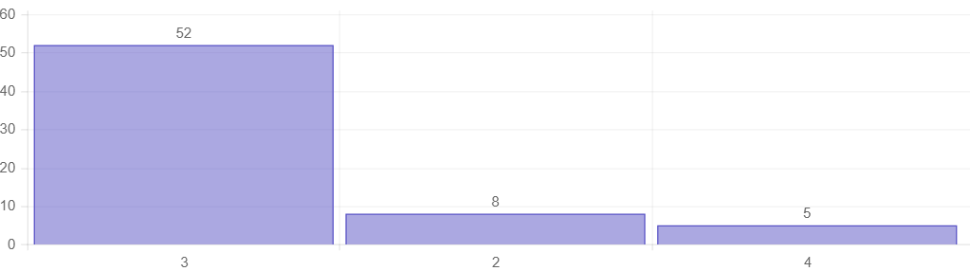

**Bug 优 先 级 统 计**

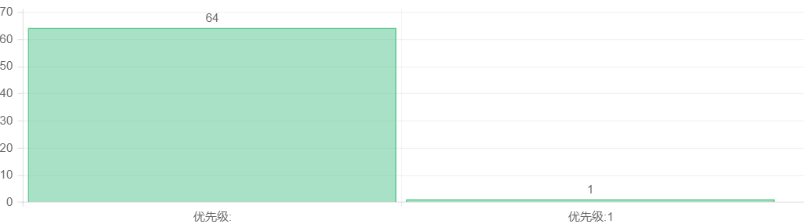

5.3受成本/故障影响

**没有受成本和故障影响**

# 评估

|  |  |
| --- | --- |
| **模块** | **评估** |
| 个人办公 | 个人办公模块，测试内容比较多，测试用例也覆盖较广，基本功能都覆盖了，相对全面 |
| 行政办公 | 行政办公测试用例不是很全面，没有失败用例，用例全部执行通过，需要增加失败用例 |
| 人力资源 | 人力资源包含东西不太多，缺少失败用例 |
| 知识交流 | 测试用例比较多，其中也包含失败用例，相对全面 |
| 系统设置 | 应增加一些关于系统信息方面配置方面的测试用例，让测试更全面些 |
| 个人桌面 | 测试用例较少，也没有失败用例 |

# 限制

## 7.1不完整或者部分功能

系统设置的系统信息配置功能

## 7.2 去掉的功能

无

7.3失败的可能性

**无**

7.4高风险或中等区域

高风险区域为系统设置区域，整个系统的设置管理，是管理员才可以设置的部分。

7.5质量好的区域或功能

个人办公功能全面，满足员工日常工作需求

# 活动总结

本测试小组共7人，耗时大约三周，完成了写测试计划，测试用例，执行测试用例，提bug，增加探索性测试用例，分模块进行了自动化测试，写测试报告一些列任务。在这个过程中我们还有很多做的不好的地方：

1. 执行任务没有在规定时间内完成，耗时多了一些
2. 小组没有多次进行例会，商讨测试方法，分享测试计划
3. 测试人员对软件还了解不够透彻，测试专业技能需要提高。